Título en Español. Instrucciones para los autores (Arial 13)
Title in English. Instructions to authors (Arial 13)

La longitud máxima del título es de 150 caracteres (espacios incluidos) y debe ir en minúsculas, salvo la primera letra, los nombres propios y los acrónimos.

[Primer nombre] [Apellido] & [Primer Nombre] [Apellido] (El presentador será presentado en negritas) (Arial 10)
[Institución], [Afiliación], [País], [correo electrónico del autor presentador] (afiliación común)

[Primer Nombre] [Apellido]
[Institución], [Afiliación], [País] (Otra afiliación en caso de corresponder)

RESUMEN: A continuación encontrará las instrucciones para presentar su trabajo en el XXVI CAMSIG, Comodoro Rivadavia, 30 y 31 de agosto y 1 de septiembre de 2023. Los trabajos deberán ser mecanografiados en Times New Roman 9 utilizando MS Word (.docx) y PDF en formato A4 y no deberán exceder las 6 páginas. Los resúmenes no deberán exceder de 250 palabras. Sírvase proporcionar a continuación una versión en inglés de su resumen, revisada por una persona que hable inglés con fluidez. Tenga en cuenta que no se requiere la cesión de los derechos de autor de los artículos de la Conferencia. No habrá volumen post-conferencia para los artículos tardíos. Utilice esta plantilla para dar formato a su artículo. No se aceptarán resúmenes con más de 5 (cinco) autores.
ABSTRACT: Please find below the instructions to present your paper at the XXVI CAMSIG, Comodoro Rivadavia, August 30-31 and September 1st, 2023. Papers should be typed in Times New Roman 9 using MS Word (.docx) and PDF format in A4 format and should not exceed 6 pages. Abstracts should not exceed 250 words. There will be no post-conference volume for late papers. Please use this template to format your paper. Abstracts with more than 5 (five) authors will not be accepted.
PALABRAS CLAVE: por favor proveer una lista de palabras clave relevantes (máximo 5 palabras en español, no más de un renglón). Insertar un espacio en blanco antes de las palabras claves.
KEYWORDS: Please provide a list of relevant keywords (maximum 5 words in English, no more than one line). Please insert a blank space before the keywords.

1 INTRODUCCIÓN. TÍTULOS DE PRIMER NIVEL
Primer párrafo (sin sangría). Por favor utilice este template para dar formato.
Segundo párrafo con sangría sin espacios en blanco entre las líneas de texto ni párrafos. Las referencias dentro del texto serán como las siguientes (Darcy 1856, Gibson & Henkel 1954) y citadas en orden cronológico). No utilice notas al pie de página.

2 MÉTODOS Y MATERIALES: FIGURAS Y TABLAS

2.1 Títulos segundo nivel
Incluya una sola línea en blanco antes de cada figura (centrada, como se muestra en la Figura 1). Para las leyendas de las figuras, utilice el formato que se muestra en la Figura 1. Tenga en cuenta que los pies de figura se colocan debajo de la figura. Inserte una línea en blanco antes y después de cada Tabla (véase como ejemplo la Tabla 1). Coloque en negritas las palabras Figura y Tabla acompañadas del respectivo número.
Las actas se publicarán en formato electrónico. Por favor, tener en cuenta que los gráficos, en particular, serán publicados en blanco y negro. Utilice unidades SI. Las fotografías deberán ser de buena calidad.
Las figuras y las tablas deberán encontrarse dentro de los márgenes de la columna en la que han sido insertados.

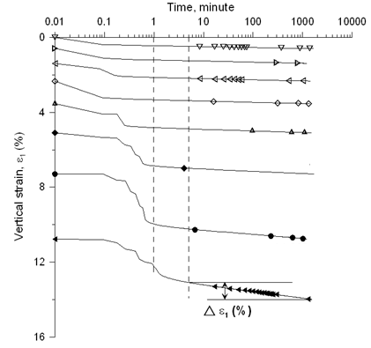
Figura 1. Leyenda de la figura (Times New Roman 8). Proporcione dibujos de buena calidad (mín. 300 ppp) con texto y leyendas de las figuras (tamaño de los caracteres > 4 mm) que sean legibles. Numere las figuras consecutivamente.

2.1.1 Títulos tercer nivel
Para las leyendas de las tablas, utilice el formato que se muestra en la Tabla 1.

Tabla 1. Título de la tabla numerado consecutivamente. El número y el título de la tabla deben indicarse en la parte superior de la tabla. Utilice Times New Roman 8 para el título, el texto y los números de la tabla (Terzaghi, 1936).
Parámetro | a | b
Parámetro x (unidad) | 14.0 | 19.2
Parámetro y (unidad) | 8.4 | 0.5

Las ecuaciones deben numerarse consecutivamente al final de la línea, entre paréntesis (véase la ecuación 1). Coloque una sola línea en blanco encima y debajo de la ecuación.

$y=\sqrt{b^{2}-4ac}$ (1)

No utilice notas a pie de página.

3 CONCLUSIONES
En esta sección debe resumir los resultados más significativos de su trabajo.

4 AGRADECIMIENTOS
Coloque los agradecimientos, si son necesarios, en esta sección, entre las "Conclusiones" y las "Referencias".

5 REFERENCIAS
Referencias en orden alfabético, utilizando letra Times New Roman de 8 puntos.
Darcy H. (1856) Les fontaines publiques de la ville de Dijon. Dalmont, Paris.
Gibson R. E. and Henkel D. J. (1954) Influence of duration of tests at constant rate of strain on measured “drained” strength. Géotechnique 4 (1), 6-15.
Terzaghi K. (1936) The shearing resistance of saturated soils. Proc. 1st Int. Conf. Soil Mech., Cambridge, Mass., 1, 54-56.

